2016-2017学年内蒙古赤峰市宁城县高一（上）期末数学试卷

一、选择题：本大题共12小题，每小题5分，共60分.在每小题给出的四个选项中，只有一项是符合题目要求的.选项填涂在答题卡上.
1．已知集合U={1，2，3，4，5，6}，A={1，3，5}，B={3，4，6}，那么（∁_{U}A）∩B等于（ ）
A．{2，4，6} B．{4，6} C．{3，4，6} D．{2，3，4，6}
2．下列函数与函数y=x相等的是（ ）
A． B． C． D．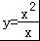
3．下列大小关系正确的是（ ）
A．0.4³＜3^{0.4}＜log₄0.3 B．0.4³＜log₄0.3＜3^{0.4}
C．log₄0.3＜0.4³＜3^{0.4} D．log₄0.3＜3^{0.4}＜0.4³
4．已知平行四边形三个顶点的坐标分别为A（﹣3，0），B（2，﹣2），C（5，2），则第四个顶点D的坐标不可能是（ ）
A．（10，0） B．（0，4） C．（﹣6，﹣4） D．（6，﹣1）
5．一块石材表示的几何体的三视图如图所示，则它的体积等于（ ）
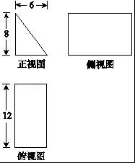
A．96 B．192 C．288 D．576
6．已知A（1，3），B（﹣5，1），以AB为直径的圆的标准方程是（ ）
A．（x+2）²+（y﹣2）²=10 B．（x+2）²+（y﹣2）²=40 C．（x﹣2）²+（y+2）²=10 D．（x﹣2）²+（y+2）²=40
7．函数f（x）=e^{x}﹣的零点所在的区间是（ ）
A．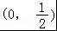 B．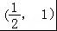 C．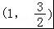 D．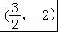
8．设a，b是两条不同的直线，α是一个平面，则下列命题正确的是（ ）
A．若a∥α，b⊂α，则a∥b B．若a∥b，a⊥α，则b⊥α
C．若a∥b，a∥α，则b∥α D．若a⊥b，a⊥α，则b∥α
9．经过点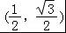的圆x²+y²=1的切线方程是（ ）
A． B． C． D．
10．如图是某条公共汽车线路收支差额y与乘客量x的图象（实线），由于目前本线路亏损，公司有关人员提出两种扭亏为盈的方案（虚线），这两种方案分别是（ ）
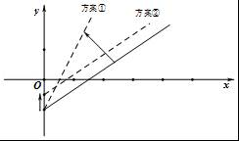
A．方案①降低成本，票价不变，方案②提高票价而成本不变；
B．方案①提高票价而成本不变，方案②降低成本，票价不变；
C．方案①降低成本，票价提高，方案②提高票价而成本不变；
D．方案①提高成本，票价不变，方案②降低票价且成本降低
11．函数f（x）=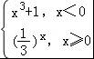的图象大致为 （ ）
A．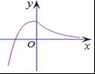 B．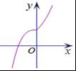 C．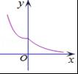 D．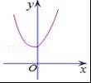
12．定义在实数集R上的函数f（x）都可以写为一个奇函数g（x）与一个偶函数h（x）之和的形式，如果f（x）=2^{x}+1，那么（ ）
A．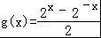，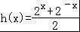
B．，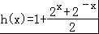
C．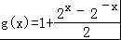，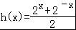
D．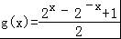，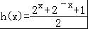

二、填空题（本大题共4小题，每小题5分，共20分）
13．直线2x+ay=2与ax+（a+4）y=1垂直，则a的值为 ．
14．函数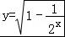的定义域为 ．
15．若函数f（x）的图象和g（x）=ln（2x）的图象关于直线x﹣y=0对称，则f（x）的解析式为 ．
16．已知侧棱长为a的正三棱锥P﹣ABC的侧面都是直角三角形，且四个顶点都在一个球面上，则该球的表面积为 ．

三、解答题：（共6个题，解答应写出文字说明，证明过程或演算步骤．共70分）
17．（1）计算：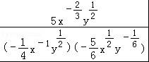；
（2）已知log₅3=a，log₅2=b，用a，b表示log₂₅12．
18．已知直线l平行于直线3x+4y﹣7=0，并且与两坐标轴围成的△OAB的面积为24，
（Ⅰ）求直线l的方程；
（Ⅱ）求△OAB的内切圆的方程．
19．已知函数f（x）是定义在R上的偶函数，且当x≤0时，f（x）=x²+2x．
（1）现已画出函数f（x）在y轴左侧的图象，如图所示，请补出完整函数f（x）的图象，并根据图象写出函数f（x）的增区间；
（2）写出函数f（x）的解析式和值域．
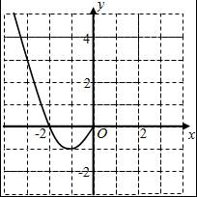
20．已知以点A（﹣1，2）为圆心的圆与直线m：x+2y+7=0相切，过点B（﹣2，0）的动直线l与圆A相交于M、N两点
（1）求圆A的方程．
（2）当|MN|=2时，求直线l方程．
21．如图，在四棱锥P﹣ABCD中，PD⊥平面ABCD，底面ABCD是菱形，∠BAD=60°，AB=2，PD=，O为AC与BD的交点，E为棱PB上一点．
（Ⅰ）证明：平面EAC⊥平面PBD；
（Ⅱ）若PD∥平面EAC，求三棱锥P﹣EAD的体积．
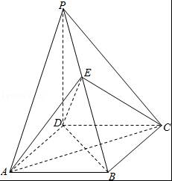
22．已知函数f（x）的定义域为R，若对于任意的实数x，y，都有f（x+y）=f（x）+f（y），且x＞0时，有f（x）＞0．
（Ⅰ）判断并证明函数f（x）的奇偶性；
（Ⅱ）判断并证明函数f（x）的单调性；
（Ⅲ）设f（1）=1，若f（x）＜m²﹣2am+1对所有x∈[﹣1，1]，a∈[﹣1，1]恒成立，求实数m的取值范围．

2016-2017学年内蒙古赤峰市宁城县高一（上）期末数学试卷
参考答案与试题解析

一、选择题：本大题共12小题，每小题5分，共60分.在每小题给出的四个选项中，只有一项是符合题目要求的.选项填涂在答题卡上.
1．已知集合U={1，2，3，4，5，6}，A={1，3，5}，B={3，4，6}，那么（∁_{U}A）∩B等于（ ）
A．{2，4，6} B．{4，6} C．{3，4，6} D．{2，3，4，6}
【考点】交、并、补集的混合运算．
【分析】根据补集和交集的定义写出运算结果即可．
【解答】解：集合U={1，2，3，4，5，6}，
A={1，3，5}，B={3，4，6}，
则∁_{U}A={2，4，6}，
所以（∁_{U}A）∩B={4，6}．
故选：B．

2．下列函数与函数y=x相等的是（ ）
A． B． C． D．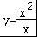
【考点】函数的概念及其构成要素．
【分析】已知函数的定义域是R，分别判断四个函数的定义域和对应关系是否和已知函数一致即可．
【解答】解：A．函数的定义域为{x|x≥0}，两个函数的定义域不同．
B．函数的定义域为R，y=|x|，对应关系不一致．
C．函数的定义域为R，两个函数的定义域和对应关系相同，是同一函数．
D．函数的定义域为{x|x≠0}，两个函数的定义域不同．
故选C．

3．下列大小关系正确的是（ ）
A．0.4³＜3^{0.4}＜log₄0.3 B．0.4³＜log₄0.3＜3^{0.4}
C．log₄0.3＜0.4³＜3^{0.4} D．log₄0.3＜3^{0.4}＜0.4³
【考点】指数函数单调性的应用．
【分析】结合函数y=0.4^{x}，y=3^{x}，y=log₄x的单调性判断各函数值与0和1的大小，从而比较大小．
【解答】解：∵0＜0.4³＜0.4⁰=1，3^{0.4}＞3⁰=1，log₄0.3＜log_{0.4}1=0
∴log₄0.3＜0.4³＜3^{0.4}
故选C

4．已知平行四边形三个顶点的坐标分别为A（﹣3，0），B（2，﹣2），C（5，2），则第四个顶点D的坐标不可能是（ ）
A．（10，0） B．（0，4） C．（﹣6，﹣4） D．（6，﹣1）
【考点】中点坐标公式．
【分析】利用平行四边形的性质、斜率计算公式即可得出．
【解答】解：由已知可得：k_{AB}=k_{CD}，k_{AC}=k_{BD}，k_{AD}=k_{BC}．
k_{AB}=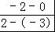=﹣，k_{AC}=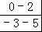=，k_{BC}=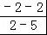=．
经过验证可得：不可能为：（6，﹣1）．
故选：D．

5．一块石材表示的几何体的三视图如图所示，则它的体积等于（ ）
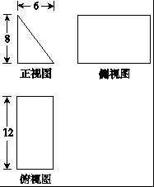
A．96 B．192 C．288 D．576
【考点】棱柱、棱锥、棱台的体积；由三视图求面积、体积．
【分析】已知中的三视图，可得：该几何体是一个以主视图为底面的三棱柱，代入柱体的体积公式，可得答案．
【解答】解：已知中的三视图，可得：该几何体是一个以主视图为底面的三棱柱，
其底面面积S=×8×6=24，
高h=12，
故体积V=Sh=288，
故选：C

6．已知A（1，3），B（﹣5，1），以AB为直径的圆的标准方程是（ ）
A．（x+2）²+（y﹣2）²=10 B．（x+2）²+（y﹣2）²=40 C．（x﹣2）²+（y+2）²=10 D．（x﹣2）²+（y+2）²=40
【考点】圆的标准方程．
【分析】因为线段AB为所求圆的直径，所以利用中点坐标公式求出线段AB的中点即为所求圆的圆心坐标，再利用两点间的距离公式求出圆心C与点A之间的距离即为所求圆的半径，根据求出的圆心坐标与半径写出圆的标准方程即可．
【解答】解：∵A（1，3），B（﹣5，1），设圆心为C，
∴圆心C的坐标为C（﹣2，2）；
∴|AC|=，即圆的半径r=，
则以线段AB为直径的圆的方程是（x+2）²+（y﹣2）²=10．
故选A．

7．函数f（x）=e^{x}﹣的零点所在的区间是（ ）
A．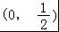 B．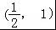 C．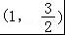 D．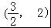
【考点】函数零点的判定定理．
【分析】根据零点存在定理，对照选项，只须验证f（0），f（），f（），等的符号情况即可．也可借助于图象分析：
画出函数y=e^{x}，y=的图象，由图得一个交点．
【解答】解：画出函数y=e^{x}，y=的图象：
由图得一个交点，由于图的局限性，
下面从数量关系中找出答案．
∵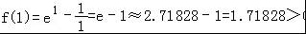，
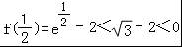，
∴选B．
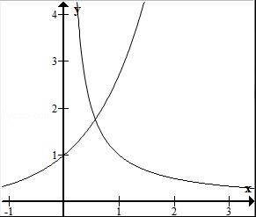

8．设a，b是两条不同的直线，α是一个平面，则下列命题正确的是（ ）
A．若a∥α，b⊂α，则a∥b B．若a∥b，a⊥α，则b⊥α
C．若a∥b，a∥α，则b∥α D．若a⊥b，a⊥α，则b∥α
【考点】空间中直线与平面之间的位置关系．
【分析】在A中，a与b平行或异面；在B中，由线面垂直的判定定理得b⊥α；在C中，b与α相交、平行或b⊂α；在D中，b∥α或b⊂α．
【解答】解：由a，b是两条不同的直线，α是一个平面，知：
在A中，若a∥α，b⊂α，则a与b平行或异面，故A错误；
在B中，若a∥b，a⊥α，则由线面垂直的判定定理得b⊥α，故B正确；
在C中，若a∥b，a∥α，则b与α相交、平行或b⊂α，故C错误；
在D中，若a⊥b，a⊥α，则b∥α或b⊂α，故D错误．
故选：B．

9．经过点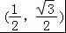的圆x²+y²=1的切线方程是（ ）
A． B． C． D．
【考点】圆的切线方程．
【分析】直接利用圆上的点的切线方程，求出即可．
【解答】解：因为是圆x²+y²=1上的点，
所以它的切线方程为： x+y=1，
即：x+y=2，
故选A．

10．如图是某条公共汽车线路收支差额y与乘客量x的图象（实线），由于目前本线路亏损，公司有关人员提出两种扭亏为盈的方案（虚线），这两种方案分别是（ ）
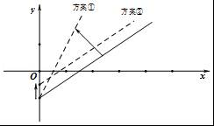
A．方案①降低成本，票价不变，方案②提高票价而成本不变；
B．方案①提高票价而成本不变，方案②降低成本，票价不变；
C．方案①降低成本，票价提高，方案②提高票价而成本不变；
D．方案①提高成本，票价不变，方案②降低票价且成本降低
【考点】函数的图象．
【分析】根据题意知图象反应了收支差额y与乘客量x的变化情况，即直线的斜率说明票价问题；当x=0的点说明公司的成本情况，再结合图象进行说明．
【解答】解：根据题意和图知，方案①：两直线平行即票价不变，直线向上平移说明当乘客量为0时，收入是0但是支出的变少了，即说明了此建议是降低成本而保持票价不变；
由图看出，方案②：当乘客量为0时，支出不变，但是直线的倾斜角变大，即相同的乘客量时收入变大，即票价提高了，即说明了此建议是提高票价而保持成本不变，
故选：B．

11．函数f（x）=的图象大致为 （ ）
A．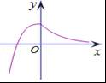 B．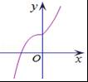 C．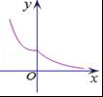 D．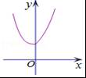
【考点】函数的图象．
【分析】由题意，x＜0时，函数单调递增，x≥0时，函数单调递减，即可得出结论．
【解答】解：由题意，x＜0时，函数单调递增，x≥0时，函数单调递减，
故选A．

12．定义在实数集R上的函数f（x）都可以写为一个奇函数g（x）与一个偶函数h（x）之和的形式，如果f（x）=2^{x}+1，那么（ ）
A．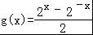，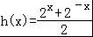
B．，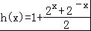
C．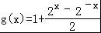，
D．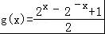，
【考点】函数奇偶性的性质．
【分析】根据函数奇偶性的定义建立方程关系进行求解即可．
【解答】解：∵f（x）都可以写为一个奇函数g（x）与一个偶函数h（x）之和的形式，
∴f（x）=g（x）+h（x），
则f（﹣x）=g（﹣x）+h（﹣x）=﹣g（x）+h（x），
则g（x）=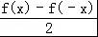，h（x）=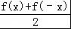，
∵f（x）=2^{x}+1，
∴g（x）==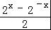，h（x）==1+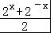，
故选：B

二、填空题（本大题共4小题，每小题5分，共20分）
13．直线2x+ay=2与ax+（a+4）y=1垂直，则a的值为 0或﹣6 ．
【考点】直线的一般式方程与直线的垂直关系．
【分析】根据两直线垂直时，一次项对应系数之积的和等于0，求得a的值．
【解答】解：∵直线2x+ay=2与ax+（a+4）y=1垂直，
∴2a+a（a+4）=0，解得a=0或﹣6，
故答案为0或﹣6．

14．函数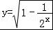的定义域为 [0，+∞） ．
【考点】函数的定义域及其求法．
【分析】由根式内部的代数式大于等于0求解指数不等式得答案．
【解答】解：由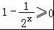，得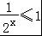，即2^{x}≥1，∴x≥0．
∴函数的定义域为[0，+∞）．
故答案为：[0，+∞）．

15．若函数f（x）的图象和g（x）=ln（2x）的图象关于直线x﹣y=0对称，则f（x）的解析式为 e^{x} ．
【考点】函数解析式的求解及常用方法．
【分析】利用互为反函数的性质即可得出．
【解答】解：∵函数y=f（x）的图象与g（x）=ln（2x）的图象关于x﹣y=0对称，
∴f（x）=e^{x}，
故答案为： e^{x}

16．已知侧棱长为a的正三棱锥P﹣ABC的侧面都是直角三角形，且四个顶点都在一个球面上，则该球的表面积为 3πa² ．
【考点】球的体积和表面积．
【分析】侧棱长为a的正三棱锥P﹣ABC的侧面都是直角三角形，且四个顶点都在一个球面上，说明三棱锥的正方体的一个角，把三棱锥扩展为正方体，它们有相同的外接球，球的直径就是正方体的对角线，求出直径，即可求出球的表面积．
【解答】解：因为侧棱长为a的正三棱锥P﹣ABC的侧面都是直角三角形，且四个顶点都在一个球面上，
三棱锥的正方体的一个角，把三棱锥扩展为正方体，它们有相同的外接球，
球的直径就是正方体的对角线，正方体的对角线长为： a；
所以球的表面积为：4π（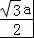）²=3πa²
故答案为：3πa²．

三、解答题：（共6个题，解答应写出文字说明，证明过程或演算步骤．共70分）
17．（1）计算：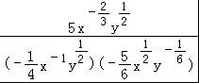；
（2）已知log₅3=a，log₅2=b，用a，b表示log₂₅12．
【考点】对数的运算性质；有理数指数幂的化简求值．
【分析】（1）利用有理数指数幂性质、运算法则求解．
（2）利用对数性质、运算法则求解．
【解答】解：（1）
=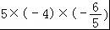×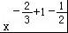×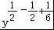
=24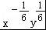．
（2）∵log₅3=a，log₅2=b，
∴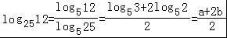．

18．已知直线l平行于直线3x+4y﹣7=0，并且与两坐标轴围成的△OAB的面积为24，
（Ⅰ）求直线l的方程；
（Ⅱ）求△OAB的内切圆的方程．
【考点】直线与圆的位置关系；待定系数法求直线方程．
【分析】（Ⅰ）设l：3x+4y+m=0，利用直线与两坐标轴围成的△OAB的面积为24，即可求直线l的方程；
（Ⅱ）△ABC的内切圆半径r=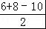=2，圆心（2，2）或（﹣2，﹣2），即可求△OAB的内切圆的方程．
【解答】解：（Ⅰ）设l：3x+4y+m=0．﹣﹣﹣﹣﹣﹣﹣﹣﹣﹣﹣﹣﹣﹣﹣
当y=0时，x=﹣；
当x=0时，y=﹣．
∵直线l与两坐标轴围成的三角形面积为24，
∴•|﹣|•|﹣|=24．﹣﹣﹣﹣﹣﹣﹣﹣﹣﹣﹣﹣﹣﹣﹣﹣﹣﹣﹣﹣﹣﹣﹣﹣﹣﹣﹣﹣﹣
∴m=±24．
∴直线l的方程为3x+4y+24=0或3x+4y﹣24=0．﹣﹣﹣﹣﹣﹣﹣﹣﹣﹣﹣﹣﹣﹣﹣﹣﹣﹣﹣
（Ⅱ）∵直线l的方程为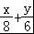=±1，
∴△ABC的内切圆半径r==2，圆心（2，2）或（﹣2，﹣2）﹣﹣﹣﹣﹣﹣﹣﹣﹣﹣﹣﹣﹣﹣
∴△ABC的内切圆的方程为（x﹣2）²+（y﹣2）²=4或（x+2）²+（y+2）²=4﹣﹣﹣﹣﹣﹣﹣﹣﹣﹣﹣﹣﹣﹣﹣﹣﹣﹣﹣﹣﹣﹣﹣

19．已知函数f（x）是定义在R上的偶函数，且当x≤0时，f（x）=x²+2x．
（1）现已画出函数f（x）在y轴左侧的图象，如图所示，请补出完整函数f（x）的图象，并根据图象写出函数f（x）的增区间；
（2）写出函数f（x）的解析式和值域．
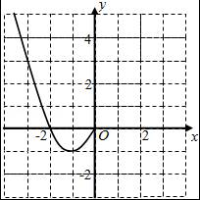
【考点】二次函数的图象；函数的值域；函数解析式的求解及常用方法；函数的单调性及单调区间．
【分析】（1）因为函数为偶函数，故图象关于y轴对称，由此补出完整函数f（x）的图象即可，再由图象直接可写出f（x）的增区间．
（2）可由图象利用待定系数法求出x＞0时的解析式，也可利用偶函数求解析式，值域可从图形直接观察得到．
【解答】解：（1）因为函数为偶函数，故图象关于y轴对称，补出完整函数图象如有图：
所以f（x）的递增区间是（﹣1，0），（1，+∞）．
（2）设x＞0，则﹣x＜0，所以f（﹣x）=x²﹣2x，因为f（x）是定义在R上的偶函数，所以f（﹣x）=f（x），所以x＞0时，f（x）=x²﹣2x，
故f（x）的解析式为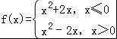
值域为{y|y≥﹣1}
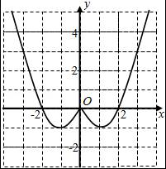

20．已知以点A（﹣1，2）为圆心的圆与直线m：x+2y+7=0相切，过点B（﹣2，0）的动直线l与圆A相交于M、N两点
（1）求圆A的方程．
（2）当|MN|=2时，求直线l方程．
【考点】直线与圆相交的性质．
【分析】（1）利用圆心到直线的距离公式求圆的半径，从而求解圆的方程；
（2）根据相交弦长公式，求出圆心到直线的距离，设出直线方程，再根据点到直线的距离公式确定直线方程．
【解答】解：（1）意知A（﹣1，2）到直线x+2y+7=0的距离为圆A半径r，
∴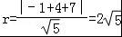，
∴圆A方程为（x+1）²+（y﹣2）²=20
（2）垂径定理可知∠MQA=90°．且，
在Rt△AMQ中由勾股定理易知
设动直线l方程为：y=k（x+2）或x=﹣2，显然x=﹣2合题意．
由A（﹣1，2）到l距离为1知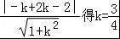．
∴3x﹣4y+6=0或x=﹣2为所求l方程．

21．如图，在四棱锥P﹣ABCD中，PD⊥平面ABCD，底面ABCD是菱形，∠BAD=60°，AB=2，PD=，O为AC与BD的交点，E为棱PB上一点．
（Ⅰ）证明：平面EAC⊥平面PBD；
（Ⅱ）若PD∥平面EAC，求三棱锥P﹣EAD的体积．
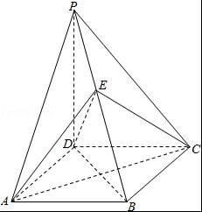
【考点】棱柱、棱锥、棱台的体积；平面与平面垂直的判定．
【分析】（Ⅰ）由已知得AC⊥PD，AC⊥BD，由此能证明平面EAC⊥平面PBD．
（Ⅱ）由已知得PD∥OE，取AD中点H，连结BH，由此利用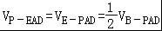，能求出三棱锥P﹣EAD的体积．
【解答】（Ⅰ）证明：∵PD⊥平面ABCD，AC⊂平面ABCD，
∴AC⊥PD．∵四边形ABCD是菱形，∴AC⊥BD，
又∵PD∩BD=D，AC⊥平面PBD．
而AC⊂平面EAC，∴平面EAC⊥平面PBD．

（Ⅱ）解：∵PD∥平面EAC，平面EAC∩平面PBD=OE，
∴PD∥OE，
∵O是BD中点，∴E是PB中点．
取AD中点H，连结BH，∵四边形ABCD是菱形，∠BAD=60°，
∴BH⊥AD，又BH⊥PD，AD∩PD=D，∴BD⊥平面PAD，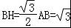．
∴
=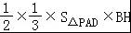=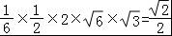．
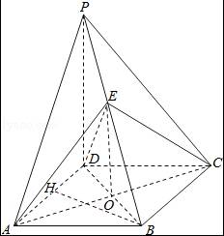

22．已知函数f（x）的定义域为R，若对于任意的实数x，y，都有f（x+y）=f（x）+f（y），且x＞0时，有f（x）＞0．
（Ⅰ）判断并证明函数f（x）的奇偶性；
（Ⅱ）判断并证明函数f（x）的单调性；
（Ⅲ）设f（1）=1，若f（x）＜m²﹣2am+1对所有x∈[﹣1，1]，a∈[﹣1，1]恒成立，求实数m的取值范围．
【考点】抽象函数及其应用．
【分析】（Ⅰ）f（x）为奇函数，根据对于任意的实数x，y，都有f（x+y）=f（x）+f（y），分别令x=y=0，x=﹣y，可证得结论；
（Ⅱ）f（x）为单调递增函数，根据增函数的定义，可证得结论；
（Ⅲ）设f（1）=1，若f（x）＜m²﹣2am+1对所有x∈[﹣1，1]，a∈[﹣1，1]恒成立，只要m²﹣2am+1＞1，即m²﹣2am＞0恒成立．进而得到答案．
【解答】解：（Ⅰ）f（x）为奇函数，理由如下：
由题意知：f（x+y）=x+y，令x=y=0，得f（0）=0
设x=﹣y，得f（0）=f（x）+f（﹣x）
所以f（﹣x）=﹣f（x），即f（x）为奇函数．﹣﹣﹣﹣﹣﹣﹣﹣﹣﹣﹣﹣﹣﹣﹣﹣﹣﹣﹣﹣﹣﹣﹣
（Ⅱ）f（x）为单调递增函数，理由如下：
由题意知f（x）是定义在R上的奇函数，设x₁＜x₂，
则f（x₂）﹣f（x₁）=f（x₂）+f（﹣x₁）=f（x₂﹣x₁），
当x＞0时，有f（x）＞0，所以f（x₂）＞f（x₁），
故f（x）在R上为单调递增函数．﹣﹣﹣﹣﹣﹣﹣﹣﹣﹣﹣﹣﹣﹣
（Ⅲ）由（2）知f（x）在[﹣1，1]上为单调递增函数，
所以f（x）在[﹣1，1]上的最大值为f（1）=1，
所以要使f（x）＜m²﹣2am+1对所有x∈[﹣1，1]，a∈[﹣1，1]恒成立，
只要m²﹣2am+1＞1，即m²﹣2am＞0恒成立．
令g（a）=m²﹣2am=﹣2am+m²，则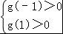，
即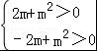，解得m＞2或m＜﹣2．
故实数m的取值范围是m＞2或m＜﹣2．﹣﹣﹣﹣﹣﹣﹣﹣﹣﹣﹣﹣﹣﹣

